Anlagsklass
1:
SEXXXXX/XXXX
Född: XXXX-XX-XX
Uppfödare:
Ägare:

Högre klass
:
SEXXXXX/XXXX
Född: XXXX-XX-XX
Uppfödare:
Ägare:

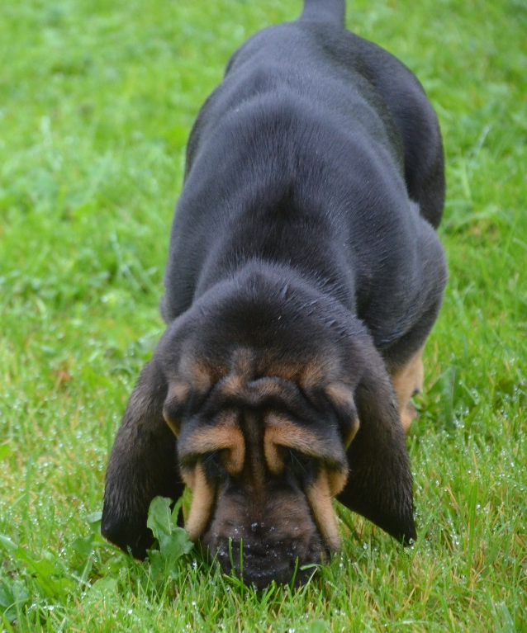

Starttider
Start kl 9 Högre klass katalognr
Start kl 10.30 Anlagsklass katalognr
Start kl 11.15 Anlagsklass katalognr
Start kl 12.00 Anlagsklass katalognr

Karlshamn Spårprov

Domare:
Domarelev:
Tävlingsledare:

